**Delo na daljavo: 3. teden**

Pouk gospodinjstva v 6.c (2. skupina), v petek 3.4.2020

Pozdravljeni učenci/ke:

**OPOMNIK – EKSPERIMENT – JAJCA**

Da vas opomni, da ne pozabite napraviti današnjega poskusa. z jajci.

Kaj potrebujete?

* 2 jajci
* kis (lahko za vlaganje, jabolčni … )
* vodo
* 2 manjši posodici s pokrovčkom (toliko veliki, da gre jajce notri v celoti namočeno v kis)

Navodilo:

1. V vsako posodo daj jajce. V eno nalij kis, v drugo pa vodo. Jajci morata biti v celoti potopljeni v tekočini.
2. Posodici dobro zapri. Če nimaš pokrovčka zapri z oprijemajočo folijo.
3. Ta eksperiment pripravi v **sredo** popoldan in ga poglej v petek dopoldan. posode vmes nič ne odpiraj, ne kukaj (ko boš prejel/a navodila).
4. V zvezek napiši naslov JAJCA
5. Nato v zvezek napiši kaj misliš, da se bo z jajcema zgodilo; zakaj predvidevaš, da se bo to zgodilo; zakaj misliš da moraš posodici zapreti; ali se bosta jajci kaj razlikovali?
6. 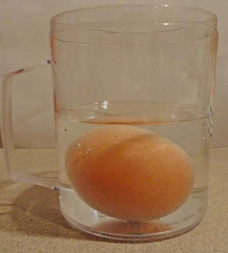Svoja predvidevanja mi do četrtka 2.4.2020 posreduj na mail ([maja.brate@guest.arnes.si](mailto:maja.brate@guest.arnes.si))
7. Počakaj na petek in nadaljnja navodila.
8. Srečno ;) ☺

V kolikor potrebujete še kakšno pomoč, imate kakšno vprašanje me kontaktirajte na: [maja.brate@guest.arnes.si](mailto:maja.brate@guest.arnes.si)

Srečno, predvsem pa ostanite zdravi!